EAGLE-TOGO

Wildlife Law Enforcement

un trafiquant d’ivoire ARRETE et deux trafiquants de bébé tortue marine condamnés à Lomé

Sommaire
Points Principaux 3
1. Investigations 3
2. Opérations 3
3. Légal 4
4. Média 4
5. Management 5
6. Relations extérieures 5
7. Conclusion 6

Points Principaux
- Vingt-trois (23) missions d’investigations effectuées et vingt-trois (23) trafiquants identifiés ;
- Une (01) opération d’arrestation réalisée ;
- Un trafiquant d’ivoire arrêté à Lomé ;
- Deux trafiquants de bébé tortue marine jugés et condamnés à Lomé ;
- Suivi du dossier d’enregistrement d’EAGLE-TOGO ;
- Suivi du dossier d’accord de collaboration entre EAGLE-Togo et le MERF ;
- Rencontre avec les différents acteurs d’application de la loi.

1. Investigations
Indicateurs :
Nombre d’investigations menées | 23
Investigations ayant abouti à une opération | 01
Nombre de trafiquants identifiés ce mois-ci | 23

Vingt-trois (23) enquêtes ont été réalisées au cours du mois d’octobre à Lomé et à l’intérieur du pays.

Durant le mois d’octobre 2017, le département des Investigations a mené 23 enquêtes et identifié 23 trafiquants dans les préfectures du Golfe, Agoé, Est-Mono, Danyi Apéyémé, Anié, Bassar, Lomé Commune et Tchamba. Une piste de ces 23 explorées a conduit à la réalisation d’une opération d’arrestation.

2. Opérations
Indicateurs :
Nombre d’opérations réalisées | 01
Nombre de trafiquants arrêtés | 01
Nombre de trafiquants en fuite | 01

En Octobre 2017, une opération d’arrestation a été effectuée par EAGLE-Togo.
En effet, une mission conjointe conduite par l’Office Central de Répression du Trafic Illicite des Drogues et du Blanchiment (OCRTIDB), le Ministère de l’Environnement et des Ressources Forestières (MERF) et l’équipe de EAGLE-Togo le 02 Octobre 2017 a conduit à l’arrestation du nommé GUMEDZO Koffi Mawuli avec en sa possession 4 pointes d’ivoires à Lomé alors même qu’il s’apprêtait à les livrer à un client. Le mis en cause est un ex-marin de l’armée togolaise. Son complice a réussi à s’en fuir.

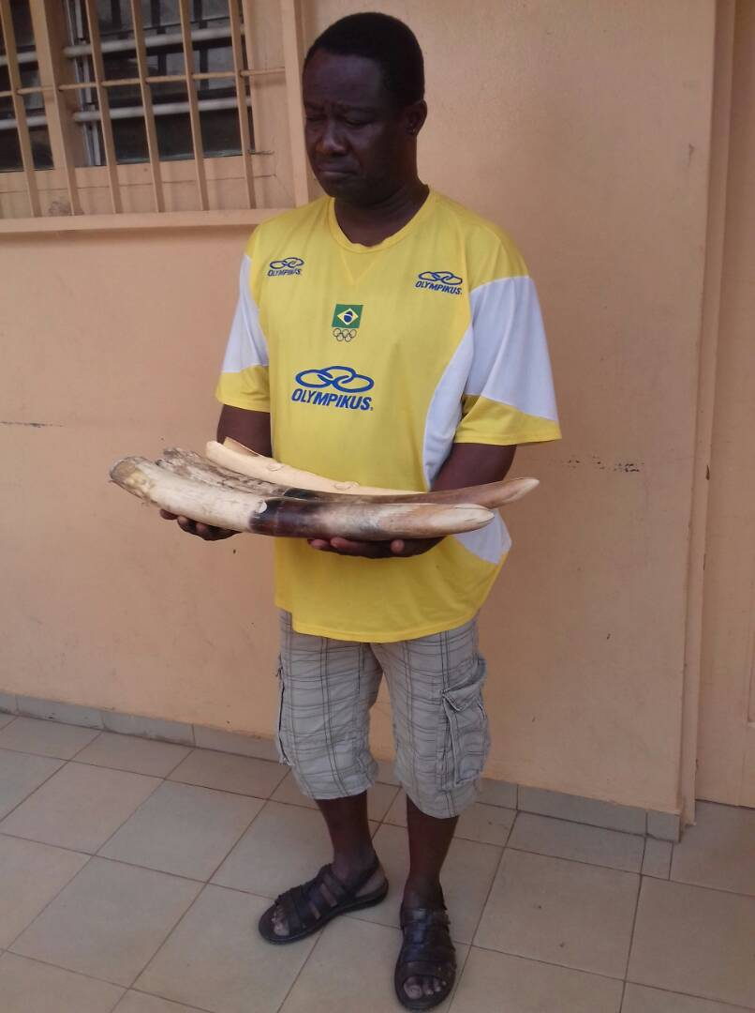

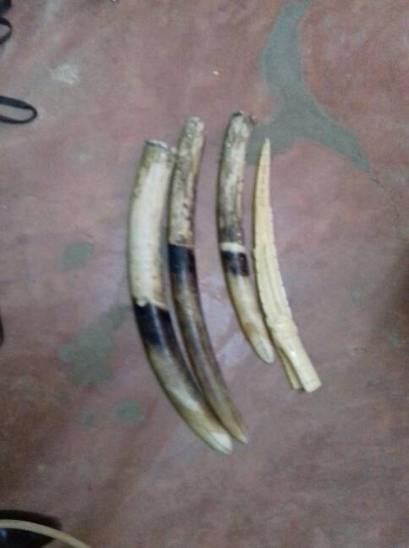

3. Légal
Indicateurs :
Nombre de suivi d’audience (préciser le lieu et raison) | 03  -Tribunal de première instance de Lomé, affaire ASSIGBE et AFANOU pour plaidoirie (11/10/2017)  -Tribunal de première instance de Lomé, affaire DJAMILOU et KOLEGAIN pour plaidoirie (11/10/2017)  -Tribunal de première instance de Lomé, Affaire ASSIGBE et AFANOU pour délibéré (18/10/2017)  -Tribunal de première instance de Lomé, affaire DJAMILOU et KOLEGAIN pour délibéré, mais reportée (25/10/2017)
Nombre de trafiquants derrière les barreaux ce mois-ci (préciser le lieu) | 01  A la prison civile de Lomé
Nombre de trafiquants en attente de procès ce mois-ci | 01

Ce mois-ci, le département juridique a également effectué les taches suivantes :
- La rédaction des 3 documents pour l’opération de Lomé
- La planification de l’opération d’arrestation du 02 Octobre 2017 ;
- Des visites de prison ;
- Suivi juridique des cas devant les tribunaux ;
- Mise à jour des bases de données juridiques
- Rencontre avec les autorités de mise en application de la loi

Média
Indicateurs :
Nombre de pièces médiatiques total : 164
Pièces télévision | Pièces presse Radio | Pièces presse internet | Pièces presse papier
0 | 07 | 114 | 43

Courant d’octobre 2017, quarante-un (164) pièces médiatiques relatives aux résultats du projet ont été produites par les médias nationaux et internationaux.
Ci-dessous quelques liens des pièces médiatiques :
- https://www.dropbox.com/s/tf41eg8skdudzmc/journal%20fr%20RVP.xspf?dl=0
- https://www.dropbox.com/s/jk9lunrh9u1j43h/nouvelle%20opinion.jpeg?dl=0
- http://www.leredacteurlibre.info/new/developpement-durable/318-les-hippopotames-et-elephants-en-voie-d-extinction-au-togo-le-tourisme-en-pati
- http://www.togoportail.net/2017/09/les-hippopotames-et-elephants-en-voie-dextinction-au-togo-le-tourisme-en-pati /
- http://laverte.info/archives/32
- http://planeteinfo.com/actualiteles-hippopotames-et-elephants-en-voie-dextinction-au-togo-le-tourisme-en-pati-2030.html
- http://buzzdutogo.com/les-hippopotames-et-elephants-en-voie-dextinction-au-togo-le-tourisme-en-pati/
- https://www.dropbox.com/s/w426tlbhcic0c1p/union3.jpg?dl=0
- https://www.dropbox.com/s/c3bcvgu7ziungba/vision%20d%27afrique.jpg?dl=0
- http://afriquerevelation.info/les-hippopotames-et-elephants-en-voie-dextinction-au-togo-le-tourisme-en-pati/
- http://www.lemessager-actu.com/Les-hippopotames-et-elephants-en-voie-d-extinction-au-Togo-le-tourisme-en-pati.html
- http://www.pointschauds.info/fr/2017/10/02/environnement-les-hippopotames-et-elephants-en-voie-dextinction-au-togo-le-tourisme-en-pati/
- http://www.l-frii.com/les-hippopotames-et-elephants-en-voie-dextinction-au-togo-le-tourisme-en-patit/
- http://www.grandogounews.com/economiques/view/16-les-hippopotames-et-elephants-en-voie-d-extinction-au-togo-le-tourisme-en-pati.html
- http://www.alwihdainfo.com/Les-hippopotames-et-elephants-en-voie-d-extinction-au-Togo-le-tourisme-en-pati_a58062.html
- http://justeinfos.net/index.php/environnement/item/2719-protection-de-la-faune-et-promotion-du-tourisme-les-hippopotames-et-elephants-en-voie-d-extinction-au-togo
- https://www.dropbox.com/s/fzqa7d4odq7bam2/warra.jpg?dl=0
- https://www.dropbox.com/s/saj2eogyhdpc35w/echos%20du%20pays.jpg?dl=0
- https://www.dropbox.com/s/saj2eogyhdpc35w/echos%20du%20pays.jpg?dl=0
- https://www.dropbox.com/s/37xbi0ezntl6i1c/ladepeche33.jpg?dl=0
- https://www.dropbox.com/s/dxsy52xltm5064v/Le%20Magnan%20Lib%C3%A9r%C3%A9%20N%C2%B0459%285%29.pdf?dl=0
- https://www.dropbox.com/s/730eawrhxtkx6m0/Le%20Patriote.jpg?dl=0
- http://fr.allafrica.com/stories/201710070219.html
- https://www.togosite.com/index.php/societe/8879-togo-un-ex-marin-arrete-en-possession-de-4-pointes-d-ivoire-dont-un-sculpte-defere-a-la-prison-civile-de-lome
- http://www.togoenmarche.com/un-ex-marin-arrete-en-possession-de-4-pointes-divoire-dont-un-sculpte-defere-a-la-prison-civile-de-lome/
- http://www.lomeinfos.com/2017/10/un-ex-marin-arrete-en-possession-de-4-pointes-divoire-dont-un-sculpte/
- http://www.emergence-togo.com/togo-un-ex-marin-arrete-en
- http://guineeinfos.org/2017/10/07/ex-marin-arrete-possession-de-4-pointes-divoire-dont-sculpte/
- https://www.zoodomail.com/spip.php?article19066
- http://www.pressafrik.com/Un-ex-marin-arrete-en-possession-de-4-pointes-d-ivoire_a171668.html
- http://www.pointschauds.info/fr/2017/10/07/togoun-ex-marin-arrete-en-possession-de-4-pointes-divoire-dont-un-sculpte/
- http://telegramme228.com/un-ex-marin-arrete-en-possession.html
- http://dakarswagg.net/un-ex-marin-arrete-en-possession-de-4-pointes-divoire/
- https://www.dropbox.com/s/yiy3jvz62w7fk12/radio%20voix%20de%20D.xspf?dl=0
- https://www.dropbox.com/s/qrpjiexibn4x6l5/kanal%20fm.xspf?dl=0
- http://golfenews.info/togo-un-ex-marin-arrete-en-possession-de-4-pointes-divoire-dont-un-sculpte/
- http://aspamnews.com/a-sailor-arrested-in-possession-of-4-pieces-of-ivory-including-a-sculpted.html?var_mode=calcul
- https://www.dropbox.com/s/77vd8e9x4jnqar5/hippo%20humanit%C3%A9.jpg?dl=0
- https://www.dropbox.com/s/7ktfisfkzdx5c78/le%20canard.jpeg?dl=0
- https://www.dropbox.com/s/gmd6oyy6elix53w/l%27humanit%C3%A9.jpeg?dl=0
- http://actuvert.com/2017/10/08/togo-un-ex-marin-arrete-en-possession-de-4-pointes-divoire-dont-un-sculpte/
- http://nouvelleafrique.info/togo-ex-marin-arrete-possession-de-4-pointes-divoire-dont-sculpte-defere-a-prison-civile-de-lome/
- http://horizon-news.net/index.php/component/k2/item/557-un-ex-marin-arrete-en-possession-de-4-pointes-d-ivoire-dont-un-sculpte-defere-a-la-prison-civile-de-lome
- http://justeinfos.net/index.php/component/k2/item/2777-arrete-avec-4-pointes-d-ivoires-un-ex-marin-arrete-togolais-defere-a-la-prison-civile-de-lome
- https://www.dropbox.com/s/shcpbs7qyrs2dbl/Liberation.pdf?dl=0
- https://www.dropbox.com/s/e6awhlbho63y6v9/Mokpokpo%20FM%20fr.xspf?dl=0
- https://www.dropbox.com/s/uvhssczqdpfy8v1/Mokpokpo%20FM%20Ewe.xspf?dl=0
- https://lawrenceidb.com/index.php/business-2/1108-un-ex-marin-arrete-en-possession-de-4-pointes-d-ivoire-dont-un-sculpte
- http://journaliste-developpement-afrique.com/2017/10/13/un-ex-marrin-arrete-en-possession-de-4-pointes-divoire-dont-un-sculpte/
- http://ramatoulaye.com/index.php/business-2/1108-un-ex-marin-arrete-en-possession-de-4-pointes-d-ivoire-dont-un-sculpte
- http://www.fasozine.com/actualite/environnement/2676-togo-un-ex-marin-arrete-en-possession-de-4-pointes-d-ivoire-dont-un-sculpte-defere-a-la-prison-civile-de-lome.html
- http://www.lejour.info/index.php?option=com_content&view=article&id=9138:2017-10-09-01-03-25&catid=7:environnement&Itemid=6
- https://article.wn.com/view/2017/10/08/Togo_Un_exmarin_arrete_en_possession_de_4_pointes_divoire/
- https://www.dropbox.com/s/f0q31um337nai3c/le%20nouvelliste%20N%C2%B0001.jpg?dl=0
- http://www.ladepechedabidjan.info/TOGO-Un-ex-marin-arrete-en-possession-de-4-pointes-d-ivoire-dont-un-sculpte-defere-a-la-prison-civile-de-Lome_a24981.html
- http://www.africafullsuccess.com/2017/10/un-ex-marin-arrete-en-possession-de-4-pointes-divoire-dont-un-sculpte-defere-a-la-prison-civile-de-lome/
- http://malitribune.com/un-ex-marin-arrete-en-possession-de-4-pointes-divoire-dont-un-sculpte/
- https://www.africanewshub.com/news/7466451-togo-un-ex-marin-arrete-en-possession-de-4-pointes-divoire-dont-un-sculpte-defere-a-la-prison-civile-de-lome
- http://www.togo-online.co.uk/togo/ex-marin-defere-a-prison-civile-de-lome-trafic-de-pointe-divoire/
- http://news.alome.com/h/103373.html
- http://news.lomechrono.com/?idnews=830125&t=un-ex-marin-croupit-a-la-prison-civile-pour-detention-de-pointe-d-ivoire
- http://www.senetoile.net/sante-et-environnement/1027491-un-ex-marin-arrete-en-possession-de-4-pointes-d-ivoire-dont-un-sculpte.html
- http://www.worldinfo.tg/un-ex-marin-arrete-en-possession-de-4-pointes-divoire-dont-un-sculpte-defere-a-la-prison-civile-de-lome/
- https://www.dropbox.com/s/951tlpq04ghsiwx/la%20dep%C3%AAche.jpeg?dl=0
- http://klinklin.info/spip.php?article826
- http://www.cameroun24.net/actualite-cameroun-info-Un_couple_de_trafiquants_de_tortue_marine_condamne-42478.html
- http://guineemining.info/?p=855
- http://www.leredacteurlibre.info/new/developpement-durable/324-un-couple-de-trafiquants-de-tortue-marine-condamne-a-une-peine-de-6-mois-d-emprisonnement-ferme
- http://www.horizon-news.net/index.php/component/k2/item/585-un-couple-de-trafiquants-de-tortue-marine-condamne-a-une-peine-de-6-mois-d-emprisonnement-ferme
- http://aspamnews.com/un-couple-de-trafiquants-de-tortue-marine-condamne-a-une-peine-de-6-mois-d-emprisonnement-ferme.html?var_mode=calcul
- http://www.emergence-togo.com/un-couple-de-trafiquants-de-tortue
- http://www.lomebougeinfo.com/lome/?p=6496
- http://telegramme228.com/un-couple-de-trafiquants-de-tortue.html
- http://africa-talents.com/un-couple-de-trafiquants-de-tortue-marine-condamne-a-une-peine-de-6-mois-demprisonnement-ferme/
- http://www.togoenmarche.com/deux-trafiquants-de-tortue-marine-condamne-a-6-mois-de-prison-ferme/
- http://societecivilemedia.com/togo-couple-de-trafiquants-de-tortue-marine-condamne-a-peine-de-6-mois-demprisonnement-ferme/
- http://loeildafrique.over-blog.com/2017/10/protection-de-l-espece-animaliere.html
- https://www.dropbox.com/s/5zf7bt37keb4zai/union.jpeg?dl=0
- http://www.228news.com/un-couple-de-trafiquants-de-tortue-marine-condamne-a-une-peine-de-6-mois-demprisonnement-ferme/
- http://lavoixdelanation.info/togo-couple-de-trafiquants-de-tortue-marine-condamne-a-peine-de-6-mois-demprisonnement-ferme/
- http://www.africatopsuccess.com/2017/10/27/togo-un-couple-de-trafiquants-de-tortue-marine-condamne-a-6-mois-demprisonnement-ferme/
- http://naturetenvironnement.over-blog.com/2017/10/togo/crime-contre-les-especes-menacees-un-couple-juge-et-enferme-pour-trafic-de-tortues-marines.html
- http://togodailynews.com/2017/10/27/un-couple-de-trafiquants-de-tortue-marine-condamne-a-une-peine-de-6-mois-demprisonnement-ferme/
- https://www.camernews.com/afrique-un-couple-de-trafiquants-de-tortue-marine-condamne-une-peine-de-6-mois-demprisonnement-ferme/
- http://togomedia24.com/article/un_couple_de_trafiquants_de_tortue_marine_condamn%C3%A9_%C3%A0_une_peine_de_6_mois_d_emprisonnement_ferme
- http://www.tamtaminfo.com/un-couple-de-trafiquants-de-tortue-marine-condamne-a-une-peine-de-6-mois-demprisonnement-ferme/
- https://www.africanewshub.com/news/7540203-un-couple-de-trafiquants-de-tortue-marine-condamne-a-une-peine-de-6-mois-demprisonnement-ferme
- http://www.ivorian.net/actualites/?p=10845
- http://fr.allafrica.com/stories/201710270762.html
- https://www.cridecigogne.org/aggregator/categories/1
- http://www.togotopinfos.com/2017/10/27/togo-un-couple-togolais-condamne-pour-un-forfait-hors-du-commun/
- https://article.wn.com/view/2017/10/27/TogoUn_couple_de_trafiquants_de_tortue_marine_condamne_a_une/
- http://golfenews.info/togo-un-couple-de-trafiquants-de-tortue-marine-condamne-a-6-mois-demprisonnement-ferme/
- http://www.lactuacho.com/protection-de-la-faune-et-de-la-flore-6-mois-de-prison-ferme-pour-un-couple-de-trafiquants-de-tortue-marine/
- https://mwnews24.com/niger/tamtaminfo/un-couple-de-trafiquants-de-tortue-marine-condamne-a-une-peine-de-6-mois-demprisonnement-ferme/
- https://buzzparadis.com/afrique-un-couple-de-trafiquants-de-tortue-marine-condamne-a-une-peine-de-6-mois-demprisonnement-ferme/
- http://malijet.com/communiques-de-presse/197212-communiqu%C3%A9-de-presse-un-couple-de-trafiquants-de-tortue-marine-c.html
- http://news.lomechrono.com/?idnews=830192&t=Un-couple-condamne-a-6-mois-de-prison-ferme-pour-trafic-de-torture-marine
- http://lejour.info/index.php?option=com_content&view=article&id=9158:2017-10-28-19-18-43&catid=7:environnement&Itemid=6
- http://www.l-frii.com/deux-trafiquants-de-tortues-dans-les-mailles-de-la-justice/
- https://www.dropbox.com/s/4ozb43olencnwom/le%20correcteur.jpeg?dl=0
- https://www.dropbox.com/s/5qkc44f89my4jer/symphonie.jpeg?dl=0
- https://www.dropbox.com/s/n69dysaezqi69au/Composition1.jpg?dl=0
- https://www.dropbox.com/s/jk9lunrh9u1j43h/nouvelle%20opinion.jpeg?dl=0
- www.republicoftogo.com/content/download/61680/1144696...

Management

Indicateurs :
Nombre de coordinateur recruté | 00
Nombre de juriste en test | 00
Nombre de media en test | 00
Nombre d’enquêteur en test | 02
Nombre de comptable en test | 00
Nombre de formations dispensées à l’extérieur (police, agents des parcs …) | 00
Nombre de formations internes (activistes du réseau EAGLE en mission dans le projet) | 00

Le département management a coordonné les activités de tous les départements, l’opération et maintenu en test les candidats enquêteurs.
La coordination a également suivi les dossiers d’Accord de collaboration entre le MERF et EAGLE-Togo, d’enregistrement au Ministère de l’Administration Territoriale, et rencontré les acteurs d’application de la loi.

Relations extérieures
Indicateurs :
Nombre de rencontres |  | 14
Prise de contact pour demande de collaboration/soutien | Suivi d’accord de collaboration | Ratification de collaboration | Collaboration sur affaires/formations en cours
3 | 3 | 0 | 8

En vue d’établir et/ou de renforcer les relations avec les autorités et les acteurs d’application de la loi, 14 partenaires techniques ont été rencontrés. Il s’agit de :
- Un agent des eaux et forêts ;
- Le Procureur de la République près le tribunal de Première Instance de Lomé ;
- Deux juristes du MERF ;
- L’avocat ;
- Le Chargé d’INTERPOL Lomé,
- L’OCRTIDB,
- Le chef de l’UMCC ;
- Le directeur de la Police forestière ;
- Un juge du tribunal de première instance de Lomé ;
- Deux représentants de Donckey Sanctuary

Conclusion
Le mois d’octobre 2017 a été riche en évènements. Le département investigations a effectué 23 enquêtes et identifié 23 trafiquants. Une piste à conduit à la réalisation d’une opération d’arrestation avec 1 trafiquant arrêté.
L’équipe juridique a participé à 4 audiences au tribunal de Lomé. Le délibéré du premier dossier a été vidé le 18 Octobre 2017. La deuxième affaire est renvoyée au 15 Novembre pour délibéré. Deux trafiquants de bébés tortue marine arrêtés en mars 2017 ont donc été condamnés à 6 mois de prison ferme, 200 000 d’amendes et 500 000 de dommages et intérêts chacun.
La coordination a multiplié des rencontres avec les acteurs d’application de la loi, coordonné l’opération, gardé en test les candidats enquêteurs, suivi le dossier d’enregistrement de EAGLE-Togo et celui relatif à l’accord de collaboration avec le MERF.

